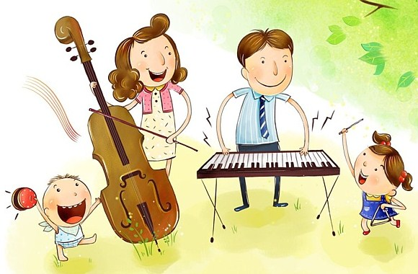
Давно известно, что музыка оказывает сильное влияние на духовное, нравственное и эстетическое развитие человека. Дети намного восприимчивее к музыке, чем взрослые, поэтому музыкальное развитие детей является неотъемлемой частью воспитательного процесса. Даже если родители не хотят в будущем отдавать своего ребенка в музыкальную школу, в его жизни должна присутствовать музыка. Музыкальные игры, сказки и мультфильмы для детей оставляют в сознании ребенка неизгладимый след, развивают фантазию и воображение.
После четырех лет большинство детей становятся нетерпеливыми и непоседливыми. Иногда усадить их послушать музыку практически невозможно. Тем не менее, в этом возрасте у детей отлично работает память, поэтому довольно часто ребенку достаточно один раз услышать песню, чтобы ее запомнить.
Родители, которые хотят организовать детский день рождения или другой праздник могут смело использовать музыкальные конкурсы. Для детей после четырех лет музыкальные игры являются лучшим развлечением. Детям можно предложить угадывать мелодии из мультфильмов или изображать сказочных персонажей под музыку. Существует огромное количество музыкальных игр для детей этого возраста и вот некоторые из них:
«Столовый музобоз»
В эту шуточную музыкальную игру следует играть на кухне.
Участники должны исполнить музыкальное произведение, имея в качестве музыкальных инструментов… предметы кухонной утвари. Можно использовать все, что душе угодно, и все, что удастся найти, от деревянных ложек до пивных бутылок.
Ведущий определяет дополнительные правила. Он может выбрать какое-то произведение по своему вкусу, а «музыканты» должны будут его исполнить. Он может распределить между ними роли, как в ансамбле. Например, игрокам можно поручить исполнение русской народной песни, подражая хору Надежды Бабкиной.
«Угадай мелодию»
Суть этой игры аналогична телевизионной, всем известной. Желающие могут разделиться на команды или же соревноваться поодиночке. Ведущий дает послушать всем присутствующим отрывок из какой-нибудь песни или популярной мелодии, а игроки должны назвать это музыкальное произведение.
Побеждает тот игрок или та команда, которая отгадает больше всего мелодий. О продолжительности игры по времени игроки договариваются между собой.

«Лучшие видеоклипы XXI века»
Суть этой игры заключается в следующем. Из числа собравшихся несколько человек должны вспомнить и воспроизвести какой-нибудь достаточно популярный клип, а остальные пытаются угадать его. В эту игру лучше всего играть тем, кто любит смотреть клипы, однако даже если никто из вашей компании не сможет назвать ни одного из них, это не страшно, так как всеобщее веселье в любом случае обеспечено.
Есть еще один вариант подобной игры. Он заключается в том, что один из участников должен изобразить кого-то из известных певцов, а остальные – угадать, кто это. Если изображающий может продемонстрировать чудеса импровизации, то ему не нужен магнитофон, но в противоположном случае без техники не обойдешься. Включив пластинку или аудиокассету с записью малоизвестного репертуара изображаемого певца, можно сделать игру особо яркой и веселой.
«Музыканты»
Участники игры садятся полукругом, а напротив них – «дирижер». Каждый избирает для себя музыкальный инструмент (скрипку, пианино, трубу, барабан и т. д.), а дирижер должен твердо запомнить инструменты, выбранные игроками.
Далее «дирижер» садится верхом на стул и палочкой отбивает по его спинке такт, как по пюпитру. В этот момент все начинают играть – делать движения, имитирующие игру на том или ином инструменте; кроме того, каждый старается голосом передать звучание выбранного инструмента (рожок: тра-та-та, барабан: бом-бом-бом, гитара: дзинь-дзинь и т. д.).
Когда музыка на полном ходу, «дирижер» вдруг обращается к одному из «музыкантов», который не играет, с вопросом: «Почему вы не играете?» Тот должен иметь в запасе отговорку, приличную его инструменту (иначе будет платить фант или выйдет из игры). «Скрипач» может сказать, что у него сломался смычок, «гитарист» – что у него лопнула струна, «барабанщик» – лопнула кожа на барабане, «пианист» – отвалились клавиши и т. д.
«Дирижер» делает выводы, приказывает тотчас исправить поломку и приступить к игре. Кто не имеет отговорок, должен играть, а те, у кого в запасе есть причины, может отдохнуть и перестать играть, когда захочет. «Дирижер» забавно сердится, не принимает никаких отговорок и приказывает всем играть. Наконец, играет полный «оркестр», и всякий старается придать разнообразие оригинальному «концерту». Живой и веселый «дирижер» обращается то к одному, то к другому игроку, поправляет всех и создает очень веселую атмосферу, а все остальные ему активно в этом помогают.
Условия игры такие: нельзя повторять одни и те же отговорки; «дирижер» тоже платит штраф, если ошибается в «инструменте»; когда «дирижер» говорит, все «музыканты» перестают играть.
Уделяя внимание раннему музыкальному развитию детей, родители знакомят их с прекрасным миром звуков и способствуют более целостному становлению личности.

Источник: http://womanadvice.ru/muzykalnye-igry-dlya-detey#ixzz2Vuu59dE1
Журнал WomanAdvice - советы на все случаи жизни

